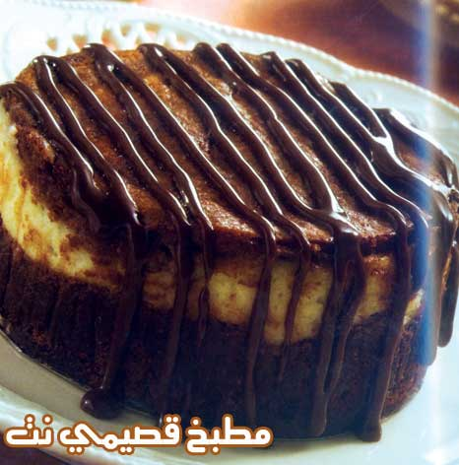
شيزكيك الرخامية

المقادير:

شرائح كيك الشوكلاتة

2/1 علبة شوكلاتة سادة «500جم»

كوب 2 كريمة سائلة

2 بيض

2/1 كوب سكر

3 علبة جبن كريمة «200جم»

الطريقة

تصف شرائح الكيك في قاعدة قالب متحرك القاعدة.

تقطع الشوكلاتة الى قطع صغيرة ثم تخلط مع الكريمة وتطهى على النار حتى تذوب الشوكلاتة بدون ان تغلي ثم يسكب نصف الكمية على الكيك.

يخفق البيض والسكر بالخلاط الكهربائي لمدة دقيقة ثم يضاف اليه الجبن ويستمر بالخفق حتى يتكون خليط متجانس، يسكب الخليط على الكيك ثم يسكب عليه مقدار 4/1 كوب من خليط الشوكلاته ويحرك بالشوكة لتحصل على الشكل الرخامي.

يدخل في فرن حار عند 180م لمدة 20 دقيقة، تبرد ثم تقدم مع بقية الشوكلاتة الساخنة.

